Asics Noosa FF damskie
Szukasz wygodnych i trwałych butów do biegania? Jeśli tak, to koniecznie sprawdź model <strong>Asics Noosa FF damskie</strong>, który zapewni Ci doskonałą amortyzację i komfort. Sprawdź sama!

Asics Noosa FF damskie - jak dopasować rozmiar butów do biegania?
Kupując buty do biegania trzeba dokładnie wybrać ich rozmiar, tak by były wygodne i nie uciskały lub nie spadały w trakcie biegu. Dopasowując but do naszej stopy najlepiej wybrać model o 0,5 cm, a nawet o jeden rozmiar większy, tak aby palce u stóp miały dużą swobodę. Należy jednak pamiętać o tym, by but nie był zbyt luźny, gdyż wtedy również będzie niewygodny. Wybierając buty należy kierować się zasadą, by czuć się w nich komfortowo i swobodnie.
Asics Noosa FF damskie - wygoda i oryginalny wygląd

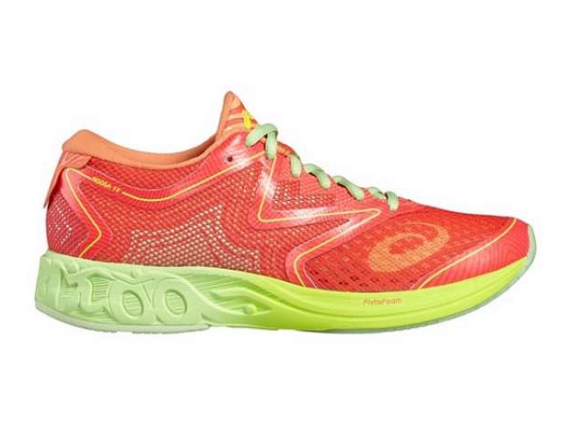
Asics Noosa FF damskie to model butów, który został stworzony z myślą o kobietach, które cenią sobie jakość, wygodę, a także niepowtarzalny styl. W butach tych zastosowano szereg nowoczesnych technologii, które sprawiają, że model ten odznacza się wysoką trwałością, a także gwarantuje maksymalne uczucie komfortu. Jedną z technologii zastosowanych w tych butach jest pianka FlyteFoam, która świetnie amortyzuje naszą stopę oraz zapewnią dużą dynamiczność. Sprawdź koniecznie!
Gdzie szukać butów do biegania w atrakcyjnych cenach?

Buty do biegania, takie jak Asics Noosa FF damskie znajdziesz w atrakcyjnej cenie w sklepie internetowym DotSport. Wszystkie modele butów dostępne na stronie odznaczają się wysoką jakością, a także oryginalnym designem. Przekonaj się sam!

